社 團 法 人 苗 栗 縣 藥 師 公 會 函
會址：36052苗栗市中正路1182號 電話：(037)320641傳真：(037)350932
電子郵件：dc.ph@msa.hinet.net
聯絡人：江麗珠 0921-891647
受文者：本會各會員
106年6月4日
(106)苗藥師昌026

如附件1.2.3

主旨：本會為舒解藥師緊張之工作情緒並聯絡會員彼此間之情誼，茲舉辦106年度會員自強活動，共有三個行程，會員可擇一參加補助，詳情請參閱附件，敬請踴躍報名參加； 請查照。

說明：一、依據本會年度工作計畫及第廿屆第五次理監事聯席會議決議辦理。
二、行程計有:(會員可擇一參加補助。)
1.一天行程：日期8/13 嘉義東石知性之旅。
會員免費，非會員眷屬報名費大人900元，
六歲以下（101年次)500元。

2.三天行程 :日期7/29~31 澎湖三日遊。
費用:住二人房每人$12,500元。住四人房每人11,500元。
會員公會補助1,000元，12歲以下酌減2,000元
會員每人補助新台幣一千元。

3.五天行程：日期9/21~25 越南中部順化、峴港知性之旅。
費用:每人現金優惠價$28,500元
會員每人補助新台幣二千元。

三、報名日期：即日起至6月23日止 。

四、報名辦法：填妥報名表後傳真或交執公會辦理。

理事長 葉 啟 昌

附件1
彰化嘉義東石一日遊

行程:苗栗/彰化八卦山(天空步道)/嘉義朴子/東石/苗栗

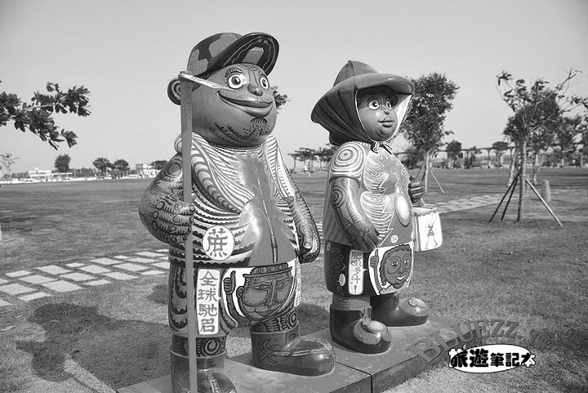
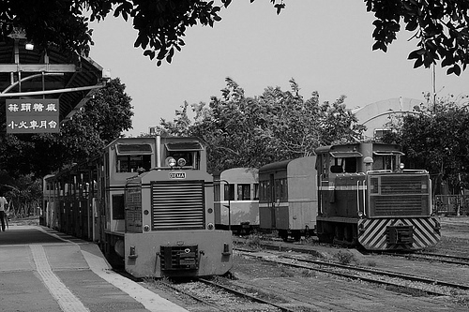
早上搭乘專車.途經國道風光.車上卡拉ok或影片欣賞.首先抵達彰化八卦山大佛. 八卦山大佛位於八卦山半山腰約莫海拔74公尺處，為一尊盤坐於4公尺高蓮花座上的釋迦牟尼佛，總體高約23公尺，底座約694平方公尺大佛以鋼筋水泥塑建而成，彰化縣政府為串連起現有的觀光資源，建置八卦山天空步道，以點、線、面的構局形式，連結南北向的景點，使八卦山大佛風景區的觀光範圍擴大，打造親子生態教育的遊憩性質，創造大佛新印象， 天空步道以輕型鋼架為結構，柵欄式線條造型，其路線從空中穿越過卦山路，由大佛坐落處順著山勢蜿蜒而建，沿途設置七個出入口，步道全長1005公尺，步道高度最高十六公尺，多數路段六到七公尺高。隨後前往朴子糖廠蒜頭蔗埕文化園區規劃成為5大特色，分別是糖業類、鐵道類、歷史建築、五分車、人文類；五分車目前仍馳騁在園區中，是園區中的重頭戲，以軌距的不同而劃分，保留至今擁有十分豐富的歷史價值；蒜頭糖蔗埕文化園區有一座『鐵道文物館』，展示許多相關物品，鐵道上還有各式各樣約五分仔車頭與車體，最特別的莫過於一台古老的蒸汽火車頭；(我們會嘗試搭乘五分車的樂趣)
午後前往東石漁人碼頭. 東石漁人碼頭規劃以「風」、「陽光」、「魚」、「船」、「海洋」以及「燈塔」等元素，呈現出多重海洋風貌，重塑漁人碼頭的意象及荷蘭風味的入口意象。東石漁人碼頭希望以新鮮漁產及夕陽美景等資源作為觀光賣點，以港區景觀、文化特色、休閒遊憩及自然生態資源等，打造特有的主題意象，營造出一個具主題特色的觀光據點，繁榮地方經濟。目前東石漁人碼頭，主體設施包含海洋文化館、特產館、商店街、觀海亭、浮橋市場、海邊漫步平台等，並結合原有的漁港功能，提供多元化的服務。於傍晚時分經國道返回苗栗.結束一日之旅!期待下次再相見!
早餐:x 中餐:嘉義風味 晚餐:台中風味
---------------------------------------------------
社團法人苗栗縣藥師公會106年度自強活動報名表
嘉義縣東石知性之旅 106年8月13日（日）
姓 名 | 性別 | 出生日期 | 身分證字號 | 關係 | 地 址 | 連絡電話 | 備註
 |  |  |  | 會 員 |  |  | 葷  素
葷
素
葷
素
葷
素
本表不敷使用，請自行影印
註:會員免費 ，非會員眷屬報名費大人900元，六歲以下（101年次)500元。

共 人報名費合計新台幣： 萬 仟 佰元整。
※ 填妥後傳真037-350932
或郵寄苗栗市中正路1182號 苗栗縣藥師公會 收

附件2
澎湖風情逍遙三日遊
7/29第一天:苗栗/台中清泉崗機場/澎湖馬公/吉貝/馬公
今天帶著愉快的心情.搭車專車前往台中清泉崗機場.搭乘國內班機前往澎湖馬公機場. 隨後搭乘專車前往澎管處欣賞多媒體簡報。接下來帶您前往～澎湖免稅店，讓您不用出國也可購買到的免稅菸酒、以及各類香水、名牌包包之各類免稅商品，絕對可以讓您瘋狂的SHOPPING一番！享用午餐之後，前往北海碼頭搭乘快艇，乘風破浪至水上活動聖地～吉貝黃金貝殼沙海岸。抵達吉貝之後，準備進行嬉遊吉貝島 玩樂2選1：
『吉貝趣味海釣活動』：搭乘海角七號出海進行趣味海釣活動，不僅讓您享受漁人在船上搖晃的感覺，加上與上鉤的魚拉扯、拚搏的趣味，以及釣起漁獲時的欣喜若狂，更是讓您不虛此行！
『吉貝勁爆7合1不限次數水上活動』：因套裝行程不參加者視同放棄.無法退費.敬請諒解!
指定在吉貝貝殼沙灘上進行最豐富的水上活動，七項合一不限次數主題式玩法，還有專業教練指導照顧，讓您夏日戲水High到最高點。
(PS.吉貝島上交通為機車兩人一部方式安排！※騎乘者需具備駕照！)
活動結束後，返回馬公享用晚餐。
早餐:x 午餐:澎湖風味250 晚餐:澎湖風味250
夜宿:海悅飯店或同等級

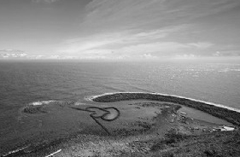
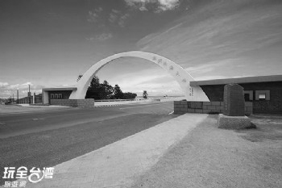

7/30第二天:晨喚/南海之旅(虎井.桶盤巡航不下船)/馬公市區
搭車前往南海碼頭→桶盤嶼巡航(島上環繞鬼斧神工的柱狀玄武岩，有『小黃石公園』的美稱) 【望安嶼】天台山大草原～天台山海拔53公尺，是島上的最高峰，也是世界聞名的望安文石出產地，座山是連綿迤邐的大草原，牛隻閒遊其間，與蔚藍穹蒼相映成優美的塞外牧風光，為望安最動人的景致。山頂有塊大巨石，中央有個大腳印般的凹洞，此為望安第一名勝──仙人腳印，傳說是八仙之一的呂洞賓所留，另一隻足跡則跨在花嶼上。天台勝境－傳說呂洞賓在此留下足跡的大腳印。中社村古厝～位於澎湖望安鄉中社村的中社古厝，當年擁有一百多戶閩南建築的花園古厝，可見當時的繁榮和興盛。中社古厝原名是「花宅」，在這古色古香的小村，有 曾家古厝，女兒窗，貓洞，咕咾石扇貝等可欣賞，【七美嶼】攝影者的獵影天堂、繪畫者的秘密花園、旅遊者的讚嘆焦點！有時僅由視野的輕觸，剎那間就可體會到感動的心悸；讓我們帶您一同窺究臻於真．善．美的神秘面紗～七美祕境；貞魂烈女的七美人塚、感人肺腑的望夫石傳說；鬼斧神工的巨獅、龍埕美景．寸草不生的月世界洪荒；媒體寵兒的雙心石滬美景。是電影桂花巷、無卵頭家之拍攝現場→七美島：、見識大地天然的浩作: 望夫石、石獅、龍埕、小台灣、雙心石滬.於午後返回馬公。前往市區參觀馬公市區古蹟巡禮–用步行的喔!四個眼睛的【四眼井】、媽宮老街【中央街】、【施公祠】、【萬軍井】、四百多年開臺【天后宮】馬公古城門【順承門】，順道拜訪充滿日式風格，全國最古老的眷村外婆的澎湖灣主唱人-【潘安邦故居】晚餐後自由活動，您可以去逛街shopping、觀音亭夜賞西瀛虹橋或陸上鐵達尼號～菊島之星、海產小吃街，享受夜間風情，也可自費參加夜釣小管活動。
早餐:飯店內 午餐:澎湖風味250 晚餐:澎湖風味250
夜宿:海悅飯店或同等級

7/31馬公/環島之旅、通樑古榕、跨海大橋、二崁古厝、大菓葉玄武岩、奎壁山摩西分海/台中/苗栗
早安晨喚，搭乘歡樂環島專車，展開環島攬勝之旅。著名景點一一登場：澎湖最具知名度的地標-跨海大橋，橋頭拱門型建築是您留影的最佳選擇；台灣歷史建築一級古蹟~二崁古厝，白牆紅瓦、朱聯彩磚散發當地的特殊人文地理景觀；國內知名「神木」-通樑古榕，超過三百高齡繁枝成蔭；世界級的自然美景-保存相當完整的玄武岩地質景觀，讓您用相機留下美麗的日記！再帶您至北海漁撈重鎮～赤崁，讓您免費品嚐各式漁產加工品，如丁香、小管、花生等當地知名特產。午餐之後，續安排前往參觀外婆的澎湖灣主唱人-潘安邦昔日於澎湖的住宿地-篤行十村，此眷村已被澎湖縣政府規劃成「眷村文化園區」。並開闢庭園步道及展覽休憩空間，成為澎湖旅遊最新的景點。別忘了跟潘安邦外婆及潘安邦的銅像合影留念喔。奎壁山-摩西分海至赤嶼的潮間帶在漲潮時整片淹沒水中，退潮時會浮出一條S型的海底步道，站在岸邊觀賞彷彿是摩西出埃及所劈開的紅海步道，景緻十分迷人，退潮的前後2小時，走在步道上，沿途可發現各式岩石，在低窪水面上，欣賞海底生態，享受潮間帶之樂趣！（得視潮汐時間行程順序調整.目前不開放步道通行.敬請見諒）
早餐:飯店內 午餐:澎湖風味250 晚餐:餐盒
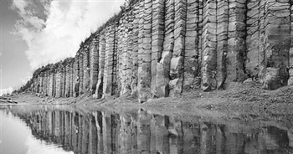

本團特色:
旅遊費用包含(夜釣小管除外)： 機場接送、水上活動、
機車租借、導遊小費、
水酒無限暢飲……

社團法人苗栗縣藥師公會106年度自強活動報名表
澎湖三日知性之旅 106年7月29日（日）~31日(一)
姓 名 | 性別 | 出生日期 | 身分證字號 | 關係 | 地 址 | 連絡電話 | 備註
 |  |  |  | 會 員 |  |  | 葷  素
葷
素
葷
素
葷
素
葷
素
葷
素
本表不敷使用，請自行影印
費用:住二人房每人$12,500元。住四人房每人11,500元。
會員公會補助1,000元，12歲以下酌減2,000元

共 人報名費合計新台幣： 萬 仟 佰元整。
※ 填妥後傳真037-350932
或郵寄苗栗市中正路1182號 苗栗縣藥師公會 收

註：因正值暑假旺季機位有限，限定報名人數
33人，以報名先後次序，額滿即止。

社團法人苗栗縣藥師公會106年度自強活動報名表
澎湖三日知性之旅 106年7月29日（日）~31日(一)

茗成國際旅行社有限公司
MING CHENG INTERNATIONAL TRAVEL SERVER CO,LTD
台中市北屯區河北路二段221號5樓
電話：(04)2243-2682 傳真(04)2245-0592(填妥後請回傳)
信用卡付款單 商店代號：807602763050001
信用卡別 | □VISA □MASTER CARD □JCB 其他
信用卡號
有效期限 | 月 年 |  | 信用卡背面識別碼(後三碼)
姓 名 |  | 生日 | 年 月 日 | 身分證字號
通訊地址 |  |  | 聯絡電話
簽 名 |  |  | 消費金額 | NT.
授權碼 | *持卡人免填.由發卡銀行授權 |  | 消費日期
**持卡人同意依照信用卡使用約定.應按所示之全部金額.付款予發卡銀行**
**如需開立代轉(發票)請將資料填妥:
**請寫上公司抬頭: 統編:
地址:
**填妥後請回傳至04-22450592.方便作業.謝謝您的配合**

附件3
中越峴港順化五日遊
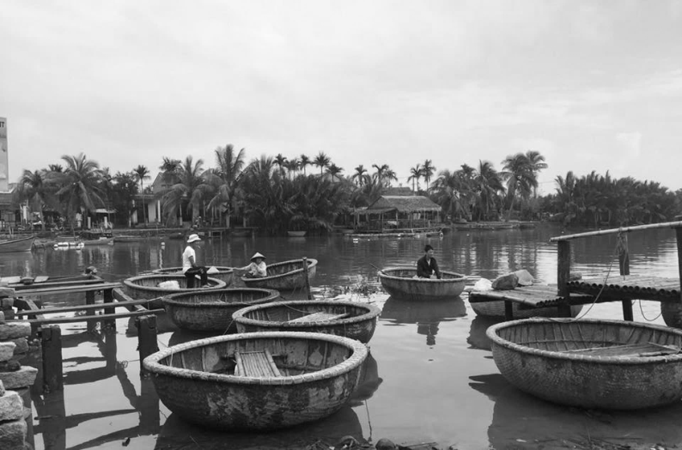
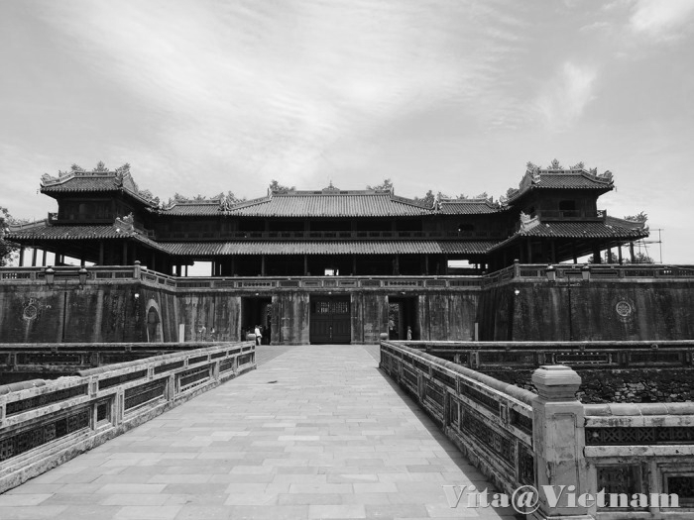
峴港位於越南的中部，是越南的第三大城，也是越南重要的海港之一，更是越南歷史上重要的文化之都，更被美國國家地理雜誌評選為全球50個一生中必遊景點之一，美國國家地理雜誌更讚揚峴港是：陽光沙灘、現代文明與自然的完美結合。
越南這個美麗國度共有五處景點被聯合國教科文組織UNESCO列為世界遺產，除了下龍灣位於北越之外，其餘四個世界遺產都位於越南中部。依UNESCO的分類為，順化皇城遺跡、會安古鎮、美山遺址屬於「文化遺產類」，下龍灣和風雅洞則歸類為「自然遺產類」。
出發日期:2017年09月21-25日
參考航班:
 | 航空公司 | 航班 | 起飛地點 | 起飛時間 | 抵達地點 | 抵達時間
去程 | 遠東航空 | FE 301 | 桃園機場 | 15:30 | 峴港 | 17:00
回程 | 遠東航空 | FE 302 | 峴港 | 18:00 | 桃園機場 | 21:30
*******正確航班時間以說明會資料為主********
行程:
第一天:桃園/峴港/
集合於桃園國際機場，搭乘遠東航空唯一直飛航班飛往越南中部第一大城『峴港』，峴港人口約100萬，為中部最大的深水港口及商業中心。由於位置良好，港口條件佳，自古以來就是重要的國際港口與轉運站，非常繁榮。此外，峴港亦是2 ~ 15世紀國事強大的占婆王國的首都，現今市區和近郊還留有占婆時期的遺跡。抵達後，由專業親切的導遊引導，車遊據有峴港標誌性的【龍橋風光帶】，安排取景較佳價之處，讓嘉賓們可以下車信步逛逛走走，同時拍照留念 !
晚餐於韓江上一邊欣賞韓江畔魅力寧靜的夜景，一邊享受遊船上的餐餚。
早餐:x 午餐:x 晚餐:韓江遊船上
住宿:四星gopatel 或 Eden 或同級
第二天:會安/漫遊迦南島搭乘傳統竹桶船及樂釣螃蟹趣/會安古鎮 製作傳統燈籠DIY/浪漫樂活下午茶/夜遊會安古鎮
早餐後，專車前往會安碼頭搭乘船隻前往對岸迦南島，迦南島位於會安對岸，於會安碼頭搭乘船隻約30分鐘之船程，會安秋盆河一條發源於寮國與越南邊境地帶橫穿越南的河流，河邊水鄉景色美不勝收。秋盆河會安這側商鋪林立；對岸也就是迦南島還尚未開發，是一片相對原始的自然生態風光，岸上密布著水椰林、檳榔樹，島上居民大多以捕魚及木雕維生。就讓我們體驗搭乘傳統竹桶船，穿越原始自然生態風光，及體驗樂釣螃蟹趣。午餐享用花蟹火鍋螃蟹吃到飽，餐後前往中國文化色彩濃厚的古埠【會安】。會安古埠位於峴港東南方約30公里之秋邦河，於南中國海的出海口三角洲處，為一海岸都市。在占婆王朝時期即為連結中國、印度、阿拉伯的貿易重鎮，十分繁榮。之後，16 ~ 17世紀成為阮朝的貿易中心，城內居住許多日本人，據說最多曾達上千人，隨著日本江戶幕府鎖國政策的施行，日本人越來越少，反而是中國人增多了。較古老的城鎮都有帶點中國南部的色彩。民家、會館、寺廟、市場、碼頭等各種建築沿著老街櫛比鱗次，特別安排遊覽十七世紀的古老城鎮會安古鎮，此鎮位於峴港東南方約30公里處，為中古時代中國、印度、日本海運交易據點，因文化彙集交流，古老建

築風格一直留存至，令會安古城古樸中帶點悠閒，感覺上有點像中國雲南的麗江。會安於西元1999年列入世界文化遺產。經過廣東會館、廣肇會館、福建會館、百年古屋、中央市場…處處顯露了獨特的文化氣息。走入古城有如瀏覽一座活生生的歷史博物館，城裡的古蹟與人們的生活息息相關，彷彿置身其中，腳踩石板路，眼觀雕樑畫棟樑的樓宇，古色古香的氛圍，彷彿進入了時光倒流。接著前往手工燈籠藝術教室在專業老師傅的引領教導下，製作出獨一無二的手工燈籠唷。享用浪漫樂活下午茶。餐後帶您探索入夜的會安古鎮，一盞盞由當地婦女巧手所糊成的燈籠，點燃古鎮最嫵媚的氣質，令人心動，給人一種似乎回到古代的錯覺。古鎮內更有洋人街、酒吧的風情獨特的商家小店，伴您渡過一個緩緩的南洋的夜晚。結束後搭車返回會安住宿酒店。
早餐:飯店內 午餐:花蟹火鍋 晚餐: TAMTAM古鎮風味(古鎮內)
住宿:四星EMM(全新2017) 或 Green Heaven(古鎮旁)
第三天:會安/美山聖地占婆遺址/峴港博物館/最美海灣山茶半島
早餐後，隨後驅車前往【美山聖地】，距離會安古城約50公里，地處直約二公里的山谷內，在1898年被一位法國考古專家發現了用磚石頭砌成的71座塔寺。現有20座不完整，但仍保持著原始模樣。這是占婆王國用以祭祀君主和神靈的印度教聖都，建於4~13世紀末，是東南亞長期連續發現的唯一建築群體。這個區域之奇妙，在於占婆塔巧藝工匠之建塔技術、石磚雕刻藝術和審美觀。在中國史書讚揚占婆人是[砌磚藝術大師] 磚塊大小為31*17*5厘米，燒製溫度硬度均勻，密密的重疊，不用灰漿，至今尚未研究出所用的是什麼粘結劑。在1999年12月被世界文教組織列為世界文化遺產。午餐返回峴港享用，餐後前往峴港博物館，接著前往最美海灣山茶半島，距離峴港市中心13公里的山茶半島，由全越南最長的吊橋『順福橋』相連接，沿途景色麗緻。過去這裡是美軍基地，山茶半島長15公里，最寬處5公里，最窄處1公里，最高峰696米，有原始林4370公頃，珍稀動物有爪哇猴、長尾猴、紅臉雞等等。半島上崗巒起伏，林木繁茂，並有鳥獸出沒，已被劃為森林保護區。山茶半島上有一個沙灘叫China Beach，素有越南黃金海岸的美稱，美麗迷人的海灣真是令流連忘返。山茶半島距離峴港市中心大約半個小時的車程，在這兒可以鳥瞰整個峴港市。晚餐返回峴港享用，餐後返回飯店休息。
早餐:飯店內 午餐:老空間風味餐 晚餐:峴港小海鮮火鍋
住宿: 五星：NOVOTEL HOTEL諾富特酒店或FUSION SUITE或同級

第四天:峴港/巴拿山搭乘纜車/靜心園小火車法國山城百年酒窖/峴港
早餐後驅車前往婆納法國山城-巴拿山搭乘纜車，於2009年被列為健力士記錄的全球最長及最高不停站纜車，纜車分為兩段；第一段需搭乘約35分鐘(最長及最高不停站纜車)、接著轉程第二段需搭乘約5分鐘，一覽精彩的峴港美景纜車長16545呎，20分鐘直達海拔4239呎的山上。纜車剛開始攀升，腳下盡是樹林石澗，10分鐘後以身處於雲海當中，眼前景像猶如身處仙境之中。法國人曾在此建立避暑區，氣候一日四季：早晨春季、中午夏季、下午秋季、夜晚冬季。婆納有遼闊的自然林，溪泉縱橫其間，天氣晴朗時，站在主山頂，可以看見峴港市、容橘灣、美溪海等整個寬廣空間，猶如一幅巨型山水畫。今天，婆納－主山區已成為著名旅遊區。旅館、別墅以及其他服務如餐廳、網球場等等配套齊全。遊客上山坐吊纜車抵達山頂，婆納之美在於仰天看不到太陽，晚上看不到星星，續參觀建於頂峰雄偉靈應寺，體會靈性之旅，山頂享受渡假休閒之美。抵達後前往靜心園及搭乘小火車，晚餐後接回酒店休息。
早餐:飯店內 午餐: 巴拿山自助餐 晚餐: FAIFO BUFFET竹-BBQ海陸自助餐
住宿: 五星：NOVOTEL HOTEL諾富特酒店或FUSION SUITE或同級
第五天:峴港/山水海灘/五行山(含電梯上山) /桃園
享受一個不用太早起床的早晨，能在飯店內輕鬆的享用早餐，早餐後前往素有越南黃金海岸美稱的 【山水海灘】，美麗迷人的浪漫的美景令您流連忘返！這座有著陽光，美麗沙灘的度假勝地，過去越戰期間，可是身為美軍基地的重要港口，綿延30公里的峴港沙灘面向南中國海，擁有無比藍的海水，質地細緻的白沙，加上不受污染破壞，徹底擁有不受打擾的度假空間。位於峴港市區東邊七公里處，車程約15分鐘，不遠處有座五行山，傳說有神仙住過，因此整座山都是香的，非常神奇。五行山原為海中島，多少年的變遷成了陸地上的山。一開始名為五蘊山、五指山，西面有翰江，東面臨南中國海，在海邊平坦的沙灘上，水、木、火，金、土六座山峰（其中火山為雙峰）拔地而起，氣勢雄偉。後專車前往峴港機場，最後帶著依依不捨的心情，直飛返回溫暖的家。
早餐:飯店內 午餐:主廚創意私房料理 晚餐:機上套餐

費 用:每人現金優惠價新台幣.貳萬捌仟伍佰元整.(NT.28.500)
費用包含:苗栗至桃園機場來回接送.國外導遊司機小費.行程表列門票.食宿 二人一室.履約保險每人200萬.意外醫療10萬.越南簽證.等
費用不含:護照工本費NT.1400..及其他私人支出.

茗成國際旅行社有限公司 台中市北屯區河北路二段221號五號
電話:04-22432682 傳真:04-22450592
承辦人:徐享鴻 手機:0910-493631

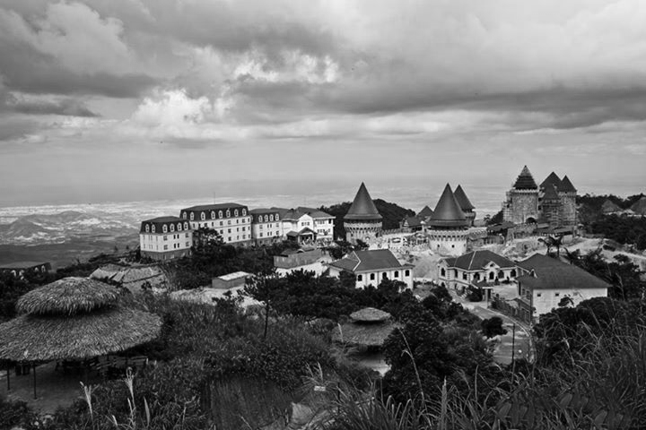
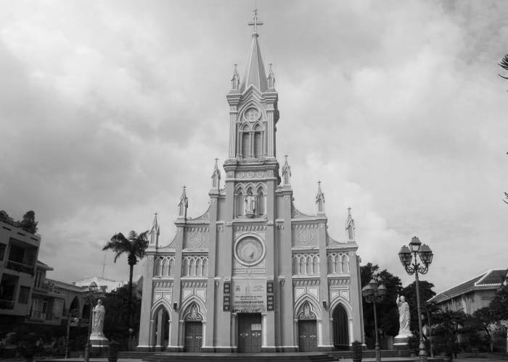

社團法人苗栗縣藥師公會中越旅遊報名表
106年9月21日（四）～ 25日（一）
中 文  姓 名 |  | 性別 □男  □女 | □會員  □眷屬  □其他 | 出生年月日
 |  |  |  | 身份證字號
護照英文名字
地 址
電話 | （H） （O） （手機）
用餐 | □葷 □全素 □早齋 □不吃牛 特殊餐食:
備註 | 欲合住者姓名： (未指定者由公會安排)
證照 | □已持有護照 □辦新護照
繳費 | □支票 □現金 □刷卡
說明:
一.報名截止日期:2017年 06月23日(星期五)
二.報名時請將費用及證件一并繳清.請郵寄至承辦旅行社.以利作業.感謝配合.
三.報名時所需有效證件:護照正本 (有效日期2017年2月後皆屬有效護照)
※ 1.首次辦理護照者.本人需持身分證正本及最近二吋彩色白底大頭照2張.親自前往戶籍所在地戶政事務所辦理認證.辦妥後將護照表格及身分證正本交給旅行社代辦申請護照.
2.辦理護照所需資料:身分證正本.最近二吋彩色白底大頭照2張.男性未除役者需附退伍令正本(護照過期.需重辦)工本費NT.1500
四.為方便旅行社訂位作業.敬請先將報名表填妥後.先行傳真給承辦旅行社.以便統計人數.謝謝.
主辦:苗栗縣藥師公會 聯絡人:江 麗 珠 小姐 手機:0921-891647
電話:037-320641 傳真:037-350932
承辦: 茗成國際旅行社有限公司 台中市北屯區河北路二段221號五號
電話:04-22432682 傳真:04-22450592
承辦人:徐享鴻 手機:0910-493631

社團法人苗栗縣藥師公會中越旅遊報名表
106年9月21日（四）～ 25日（一）

茗成國際旅行社有限公司
MING CHENG INTERNATIONAL TRAVEL SERVER CO,LTD
台中市北屯區河北路二段221號5樓
電話：(04)2243-2682 傳真(04)2245-0592(填妥後請回傳)
信用卡付款單 商店代號：807602763050001
信用卡別 | □VISA □MASTER CARD □JCB 其他
信用卡號
有效期限 | 月 年 |  | 信用卡背面識別碼(後三碼)
姓 名 |  | 生日 | 年 月 日 | 身分證字號
通訊地址 |  |  | 聯絡電話
簽 名 |  |  | 消費金額 | NT.
授權碼 | *持卡人免填.由發卡銀行授權 |  | 消費日期
**持卡人同意依照信用卡使用約定.應按所示之全部金額.付款予發卡銀行**

**如需開立代轉(發票)請將資料填妥:
**請寫上公司抬頭: 統編:
地址:
**填妥後請回傳至04-22450592.方便作業.謝謝您的配合**

